Методические пособия для учителя
- Габриелян О.С. Программа курса химии для 8-11 классов общеобразовательных учреждений.- М.: Дрофа, 2005.-78с.
- Габриелян О.С., Лысова Г.Г., Введенская А.Г. Химия 8 класс: В 2 ч. Ч.2: Настольная книга учителя– М.: Дрофа, 2003.-320с.
- Габриелян О.С., Остроумов И.Г. Общая химия в тестах, задачах, упражнениях.8 класс: Учеб.пособие для общеобразоват.учрежден.- М.: Дрофа, 2003.- 304с.
- Габриелян О.С., Рунов Н.Н. Химический эксперимент в школе 8-11 кл. - М.: Дрофа, 2005.
- Курс химии для 8 – 11 классов /О.С. Габриелян – 2-е Изд., перераб. и доп. - М.: Дрофа, 2013.
- Контрольные и проверочные работы. Химия 8 кл. к учебнику О.С.Габриеляна – М.: Дрофа, 2013.
Литература
- Внутришкольное управление: Вопросы теории и практики./Под ред. Т.И. Шамовой. – М., 1991.
- Журавлёв В.И. Взаимосвязь педагогической науки и практики. - М., 1984.
- Хуторский А.В. Педагогическая инноватика: методология, теория, практика: научное издание. – М., 2005.

Муниципальное казённое образовательное учреждение «Средняя общеобразовательная школа №7»

КЛАССЫ НЕОРГАНИЧЕСКИХ СОЕДИНЕНИЙ
Химия 8 кл.

Ревда 2020
ПОЯСНИТЕЛЬНАЯ ЗАПИСКА
Эффективность урока зависит oт множества различных причин, ибо урок - явление, представляющее собой достаточно сложную процессуальную психолого-педагогическую систему. Общая функция урока - целостное формирование личности на основе развивающего и воспитывающего обучения. Для того, чтобы урок был действительно эффективным, необходимо тщательное продумывание каждым преподавателем всех 3-х аспектов триединой дидактической цели урока. Каждый преподаватель, идя на урок, должен представлять, чему конкретно он должен научить, что он должен начать и продолжить развивать и воспитывать у своих учеников. В основе эффективности урока лежит понимание преподавателей того, что цель обучения, воспитания и развития обучающихся осуществляется посредством содержания учебного материала и методов его преподавания, на основе их единства и согласования. Кроме того, необходимо, чтобы содержанию учебного материала и методам обучения соответствовали и формы организации познавательной деятельности обучающихся. Повышение эффективности урока, прежде всего, связано с такой организацией обучения, при которой каждый обучающийся включается в деятельность на всех этапах учебного познания. Каждый обучающийся при изучении нового материала должен пройти полный цикл познавательной деятельности: восприятие, осмысление, запоминание, применение. Технологический процесс подготовки урока современного типа по-прежнему базируется на известных каждому преподавателю этапах урока. Это определение цели и задач; отбор содержания учебного материала; подбор методов и приёмов обучения; определение форм организации деятельности обучающихся; подбор материала для домашней работы; определение способов контроля; продумывание места, времени на уроке для оценки деятельности обучающихся; подбор вопросов для подведения итога урока. Однако теперь преподаватель на каждом этапе должен критически относиться к подбору форм, методов работы, содержания, способов организации деятельности обучающихся, так как главная особенность заключается в изменении характера деятельности и преподавателя, и обучающихся на уроке. Таким образом, изменения в проектировании урока заключаются в том, что преподаватель должен четко спланировать содержание педагогического взаимодействия, т.е. расписать свою деятельность и деятельность обучающегося.
Вариант 3
- Из приведенного списка выпишите формулы кислот и назовите их: K₂SO₄, Na₂О, CO₂, NaOH, CaCO₃, Cu(OH)₂, H₂SО₄, AgCl, N₂O₅, Fe₂O₃, Ва(ОН)₂, НС1.
- Приведите уравнения трех реакций, иллюстрирующих химические свойства оксида кальция.
- Напишите уравнения реакций в соответствии со схемой:
Сu → СuО → Cu(NO₃)₂ → Cu(OH)₂
Первую реакцию разберите как окислительно-восстановительную.
- Как получить гидроксид магния из хлорида магния? Напишите уравнение реакции.
- С какими из веществ, формулы которых приведены ниже, реагирует серная кислота: Fe, SiO₂, Ag, Cu(OH)₂, BaCl₂, CaSO₄? Напишите уравнения реакций в молекулярной и ионном виде.

Вариант 4
- Из приведенного списка выпишите формулы оксидов и назовите их: K₂SO₄, Na₂O, CO₂, NaOH, CaCO₃, Cu(OH)₂, H₂SО₄, AgCl, N₂O₅, Fe₂O₃, Ва(ОН)₂, НС1. Формулы кислотных оксидов подчеркните.
- Приведите уравнения реакций, иллюстрирующих химические свойства гидроксида железа(III).
3. Напишите уравнения осуществимых реакций:
Zn + НCl →; Mg(OH)₂ + HNO₃ →;
NaNO₃ + K₂S →; CuSO₄ + NaOH →.
Первую реакцию разберите как окислительно-восстановительную.
- Как получить хлорид натрия из карбоната натрия? Напишите уравнение реакции.
- С какими из веществ, формулы которых приведены ниже, реагирует оксид кальция: Н₂O, Fe, CO₂, Cu(OH)₂, Na₂SО₃, H₂SО₄? Напишите уравнения реакций в молекулярном и ионном виде.

Итоговая контрольная работа по теме
«Классы неорганических соединений»
Вариант 1
- Из приведенного списка выпишите формулы солей и назовите их: K₂SO₄, Na₂O, CO₂, NaOH, CaCO₃, Cu(OH)₂, H₂SO₄, AgCl, N₂O₅, Fe₂O₃, Ва(ОН)₂, НСl.
- Приведите уравнения трех реакций, иллюстрирующих химические свойства оксида серы(VI).
- Напишите уравнения реакций в соответствии со схемой:
Na → Na₂O → Na₂SO₄ → CaSO₄.
Первую реакцию разберите как окислительно-восстановительную.
- Как получить из сульфата цинка нитрат цинка? Напишите уравнение реакции.
- С какими из веществ, формулы которых приведены ниже, реагирует соляная кислота: Сu, Са, CuO, Fe(OH)₃, CaCO₃, CaSO₄? Напишите уравнения реакций в молекулярном и ионном виде.

Вариант 2
1. Из приведенного списка выпишите формулы оснований и назовите их: K₂SO₄, Na₂O, CO₂, NaOH, CaCO₃, Сu(ОН)₂, H₂SO₄, AgCl, N₂O₅, Fe₂O₃, Ba(OH)₂, HCl. Формулы щелочей подчеркните.
2. Приведите уравнения трех реакций, иллюстрирующих химические свойства серной кислоты.
3. Напишите уравнения осуществимых реакций:
Са + НСl →; ВаС1₂ + K₂SO₄ →;
SO₃ + CO₂ →; HNO₃ + Na₂CO₃ →.
Первую реакцию разберите как окислительно-восстановительную.
- Как получить из сульфата железа(II) хлорид железа(II)? Напишите уравнение реакции.
- С какими из веществ, формулы которых приведены ниже, реагирует гидроксид натрия: CuO, СO₂, Ва(ОН)₂, CuCl₂, H₂SО₄? Напишите уравнения реакций в молекулярном и ионном виде.

Рассмотрим конструкт урока: «Химические свойства оксидов»
Цель: Создание условий для развития навыков исследовательской деятельности при изучении темы химические свойства оксидов.
Задачи
Образовательная:
- изучить свойства оксидов;
- совершенствовать умение экспериментальной работы, оформления результатов, умения делать выводы;
- совершенствование наблюдательной деятельности, умения применять полученные знания на практике.
Развивающая:
- развитие научно познавательного интереса к предмету, мышления, творческих навыков, умения работать в парах, умения давать самооценку и делать выводы.
Воспитательная:
- формирование мировоззренческого понятия о познаваемости окружающего мира, самостоятельности, творческого отношения к учебе, повышение самооценки.
Место урока в изучении раздела: 1 урок из 14 в разделе «Соединения химических элементов»
Метод обучения: словесный и сопутствующие ему практический и наглядный.
Тип урока: изучение нового материала.
Формы работы: индивидуальная, работа в парах, работа в группах (выполнение практической работы), работа с дополнительной литературой.
Планируемый результат:
личностные: навыки исследовательской деятельности
предметные:
- уметь составлять уравнения химических реакций;
- знать признаки классификации оксидов;
- знать реакции, характерные для оксидов.
- уметь пользоваться таблицей растворимости;
- уметь пользоваться электрохимическим рядом напряжений металлов;
- решать экспериментальные задачи по данной теме.

метапредметные:
познавательные: уметь осуществлять поиск и выделение информации, умения писать уравнения, устанавливать причинно-следственной связи;
регулятивные: ставить учебную цель и задачи, составлять план работы, сличать способ действий результата с эталоном; осознавать качество и уровень выполненной работы (усвоение), осознавать степень достижения результата
Коммуникативные: совместно планировать работу в группах, инициативно сотрудничать в поиске и сборе информации.
Требования к учителю: организовывать, направлять, корректировать деятельность учащихся

Конструкт урока: «Химические свойства оксидов»
Оборудование и реактивы: штатив для пробирок, пробирки пронумерованные №1, №2, №3, индикаторная бумага, универсальная индикаторная бумага, лакмус, фенолфталеин, метилоранж, стеклянная палочка, стаканы 3 штуки, раствор щелочи, вода, соляная кислота, хлорид железа(II), гидроксид меди, спиртовка, спички, держатель для пробирок.
Риск: нехватка времени, т.к. учащиеся с различной скоростью могут выполнять практическую работу. Чётко проговорить и контролировать выполнение лабораторной работы.

№ | Вопросы | Ответы
1 | Какова была тема урока?
2 | Какая цель стояла перед тобой на уроке?
3 | Каков вывод урока?
4 | Как работали на уроке твои одноклассники?
5 | Как работал ты на уроке?
6 | Как ты думаешь, ты справишься с домашним заданием, полученном на уроке?

Самостоятельная работа.
Классификация и свойства солей в свете теории электрической диссоциации
Вариант 1.
- Из перечня формул солей: (CaOH)₂CO₃, PbCl₂, NaHCO₃, Mg₃(PO₄)₂ – отдельно выпишите формулы основных, средних (нормальных) и кислых солей; определите с.о. элементов в формулах солей; составьте уравнения их диссоциации.
- Закончите уравнения возможных реакций и запишите их в молекулярном и ионном виде.
а) KOH + CuSO₄→; в) CaCl₂ + Na₂CO₃ →;
б) NaCl + H₂SO₄ →; г) Zn + CuCl₂→;

Вариант 2.
- Из перечня формул солей: AlCl₃, KHS, (CuOH)₂SO₄, Mg(HCO₃)₂ –выпишите отдельно формулы основных, средних (нормальных) и кислых солей; определите с.о. элементов в формулах солей; составьте уравнения их диссоциации .
- Закончите уравнения возможных реакций и запишите их в молекулярном и ионном виде.
а) Ba(OH)₂ + K₂SO₄→; в) KNO₃ + Na₂CO₃ →;
б) Cu + AgNO₃ →; г) ZnCO₃ + HCl→;

Рабочая карточка ученика ФИО____________________
Правила техники безопасности.
- Запрещено: пробовать вещества на вкус!!!
- Самовольно сливать и смешивать реактивы.
- Взбалтывать вещества необходимо, слегка покачивая пробирку.
- При разбавлении концентрированной серной кислоты выделяется большое количество теплоты. Поэтому смешивать концентрированную кислоту с водой следует с большой осторожностью: НАДО ВЛИВАТЬ СЕРНУЮ КИСЛОТУ В ВОДУ, А НЕ НАОБОРОТ. Если вливать воду в серную кислоту, то часть воды за счет выделения теплоты может нагреться до кипения. Кислота начнет разбрызгиваться и может попасть на кожу, в глаза.
- Щёлочь вызывает ожоги. Поэтому попавшую на кожу или ткань кислоту необходимо тотчас смыть большим количеством воды, а затем слабым раствором уксусной и соляной кислотой и вновь смыть водой.

ТЕСТ
Вариант № 2
1. Определите формулу основания:
Н₂SО₄, FeO, LiOH, SO₃.
2. Фенолфталеин в щелочной среде:
синий, красный, желтый, фиолетовый.
3. Определите растворимое основание:
НCl, NaОН, Al(ОН) ₃, НNO₃.
4. Лакмус в щелочной среде:
малиновый, синий, красный, жёлтый.

Оценочная карта № 2
Дата___________________Класс______________________
Постарайся точно вспомнить то, что слышал на уроке и ответь на поставленные вопросы:
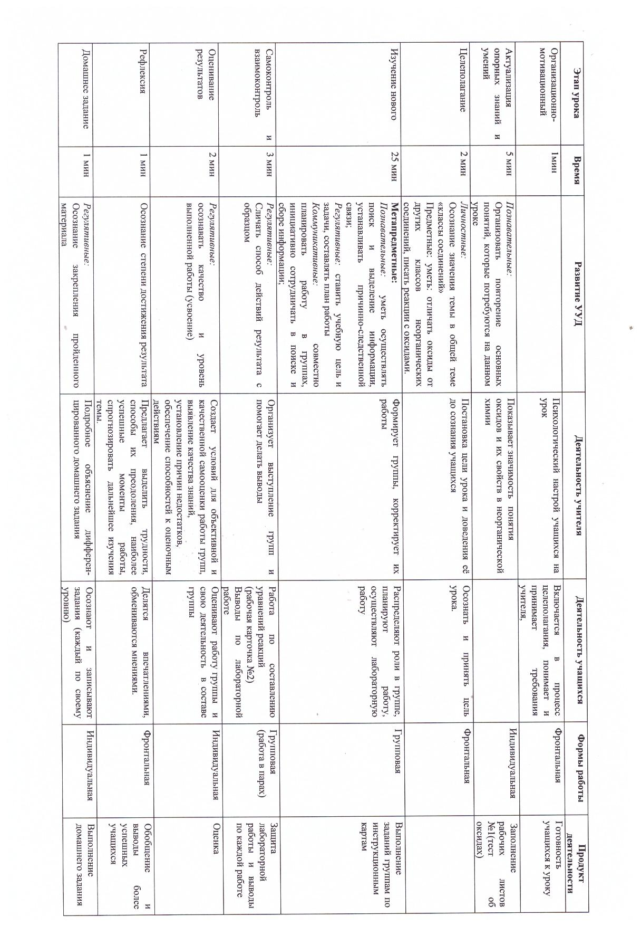
Домашнее задание: П. № 38 по учебнику Габриелян О.С. Химия 8 класс.
На оценку «5» - Как различить кислотные, основные оксиды? Дать объяснение, записать уравнения химических реакций между СО₂, К₂О, Н₂О, НСl, NаОН.
На оценку «4» - Составить уравнения реакций согласно схемам:
S → SО₂ → Н₂ОS₃
Nа → Nа₂О → NаO
На оценку «3» - Записать уравнения химических реакций:
- SO₃ + КOH =
- SO₃ + H₂O =
- CaO + HCl =
Творческое задание (по желанию) Приготовить презентацию на тему «Оксиды в нашей жизни».

1 группа Инструкционная карта
Цель: обнаружить среди предложенных веществ оксиды.
Порядок действий:
1. Выбрать из предложенных неорганических веществ оксиды
2. Подготовить отчёт. Записать названия выданных оксидов
Оксиды
основные | кислотные

2 группа - Инструкционная карта
Цель: Проанализировать информацию о взаимодействии основных оксидов с водой.
Порядок действий:
1. Прочитать текст учебника стр. 249-281.
2. Проделать химическую реакцию взаимодействия
а) оксида кальция с водой;
б) оксида углерода(IV) с водой.
3. Составить уравнение реакции.
4. Подготовить отчёт. Какие оксиды взаимодействуют с водой? Ответы занести в таблицу.

4. Подготовить отчёт. Ответы занесите в таблицу.
Реактивы (формула и название вещества) | Уравнения химической реакции | Наблюдения | Вывод

Рабочая карточка ученика ФИО____________________
Правила техники безопасности.
- Запрещено: пробовать вещества на вкус!!!
- Самовольно сливать и смешивать реактивы.
- Взбалтывать вещества необходимо, слегка покачивая пробирку.
- При разбавлении концентрированной серной кислоты выделяется большое количество теплоты. Поэтому смешивать концентрированную кислоту с водой следует с большой осторожностью: НАДО ВЛИВАТЬ СЕРНУЮ КИСЛОТУ В ВОДУ, А НЕ НАОБОРОТ. Если вливать воду в серную кислоту, то часть воды за счет выделения теплоты может нагреться до кипения. Кислота начнет разбрызгиваться и может попасть на кожу, в глаза.
- Щёлочь вызывает ожоги. Поэтому попавшую на кожу или ткань кислоту необходимо тотчас смыть большим количеством воды, а затем слабым раствором уксусной и соляной кислотой и вновь смыть водой.

ТЕСТ
Вариант № 1
1. Найдите химическую формулу основания:
НСl, ВаО, SO₃, Са(ОН)₂.
2. Универсальная индикаторная бумага в щелочной среде:
синяя, красная, желтая, зеленая.
3. Метил-оранж в щелочной среде:
малиновый, синий, красный, жёлтый.
4. Найдите химическую формулу нерастворимого основания:
НСl, NaОН, Al(ОН) ₃ H₃PO₄.

2 группа – Инструкционная карта
Цель: Проанализировать информацию о взаимодействии солями с кислотами.
Порядок действий:
1. Прочитайте текст учебника на стр. 255, л/опыт № 31.
2. Проделайте химическую реакцию взаимодействия карбоната натрия с азотной кислотой.
3. Составьте уравнение реакции.
4. Подготовьте отчёт. С какими солями взаимодействуют кислоты? Ответы занесите в таблицу.
Реактивы (формула и название вещества) | Уравнения химической реакции | Наблюдения | Вывод

3 группа - Инструкционная карта
Цель: проанализировать информацию о взаимодействии соли с солью.
Порядок действий:
1. Прочитать текст учебника на стр. 255.
2. Проделать химическую реакцию взаимодействия нитрата кальция с карбонатом калия.
3. Составить уравнение реакции.
4. Подготовить отчёт. Ответы занесите в таблицу.

Реактивы (формула и название вещества) | Уравнения химической реакции | Наблюдения | Вывод

4 группа - Инструкционная карта
Цель: проанализировать информацию о взаимодействии соли с металлами.
Порядок действий:
1. Прочитать текст учебника на стр. 257, л/опыт 34.
2. Проделать химическую реакцию взаимодействия сульфат меди и железа.
Реактивы (формула и название вещества) | Уравнения химической реакции | Наблюдения | Вывод

3 группа – Инструкционная карта
Цель: проанализировать информацию о взаимодействии основного оксида с кислотой.
Порядок действий:
1. Прочитать текст учебника на стр. 249, л/опыт № 27.
2. Проделать химическую реакцию взаимодействия оксида меди и серной кислоты.
3. Составить уравнение реакции.
4. Подготовить отчёт. Ответы занести в таблицу.
Реактивы (формула и название вещества) | Уравнения химической реакции | Наблюдения | Вывод

4 группа - Инструкционная карта
Цель: проанализировать информацию о взаимодействии кислотного оксида со щелочью (растворимым основанием).
Порядок действий:
1. Прочитать текст учебника на стр. 250, л/опыт 29.
2. Проделать химическую реакцию взаимодействия оксида углерода (IV) с известковой водой.
3. Составить уравнение реакции.
4. Подготовить отчёт. Ответы занести в таблицу.
Реактивы (формула и название вещества) | Уравнения химической реакции | Наблюдения | Вывод

Рабочая карточка ученика ФИО____________________
Правила техники безопасности.
- Запрещено: пробовать вещества на вкус!!!
- Самовольно сливать и смешивать реактивы.
- Взбалтывать вещества необходимо, слегка покачивая пробирку.
- При разбавлении концентрированной серной кислоты выделяется большое количество теплоты. Поэтому смешивать концентрированную кислоту с водой следует с большой осторожностью: НАДО ВЛИВАТЬ СЕРНУЮ КИСЛОТУ В ВОДУ, А НЕ НАОБОРОТ. Если вливать воду в серную кислоту, то часть воды за счет выделения теплоты может нагреться до кипения. Кислота начнет разбрызгиваться и может попасть на кожу, в глаза.
- Щёлочь вызывает ожоги. Поэтому попавшую на кожу или ткань кислоту необходимо тотчас смыть большим количеством воды, а затем слабым раствором уксусной и соляной кислотой и вновь смыть водой.

Домашнее задание: § № 42 по учебнику Габриелян О.С. Химия 8 класс.
На оценку «5» - Как различить растворы серной кислоты, сульфата меди (II), гидроксида натрия, не имея других реактивов? Дать объяснение, записать уравнения химических реакций.
На оценку «4» - Составить уравнения реакций согласно схемам:
S→ SO₂ → SO₃→ H₂SO₄
P→ P₂O₅ → H₃PO₄ → К₃PO₄
На оценку «3» - Записать уравнения химических реакций:
- HNO₃ + К₂SiO₃=
- Сu(OН) ₂ + К₂SO₄ =
- FeCl₂ + NaOH =
Творческое задание (по желанию): Приготовить презентацию на тему «Мир солей».

1 группа - Инструкционная карта
Цель: Проанализировать информацию о взаимодействии солей со щелочами.
Порядок действий:
1. Прочитайте текст учебника на стр. 255, л/опыт № 32.
2. Проделайте химическую реакцию взаимодействия сульфат железа(III) и гидроксид бария.
3. Составьте уравнение реакции.
4. Подготовьте отчёт. С какими солями взаимодействуют щёлочи? Ответы занесите в таблицу.
Реактивы (формула и название вещества) | Уравнения химической реакции | Наблюдения | Вывод

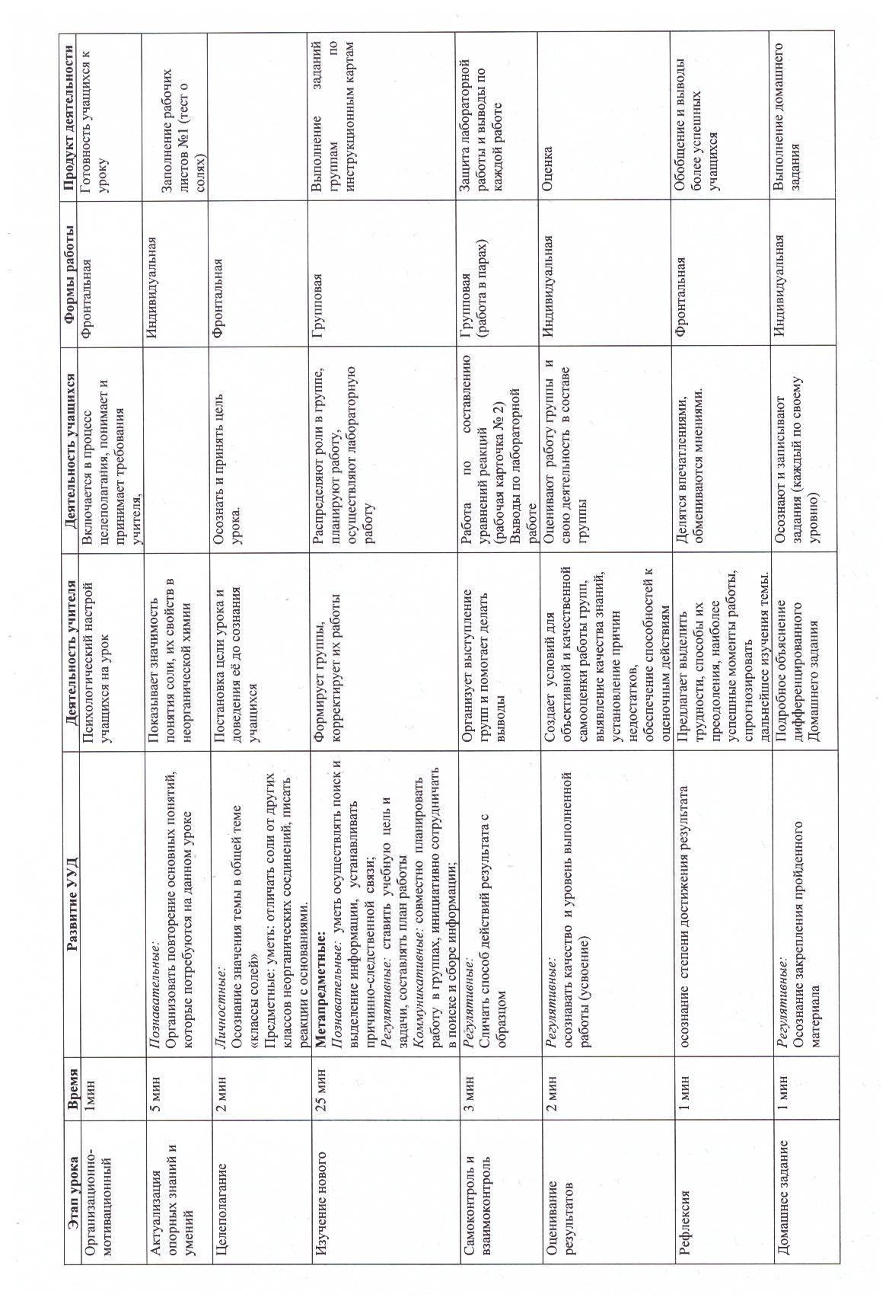
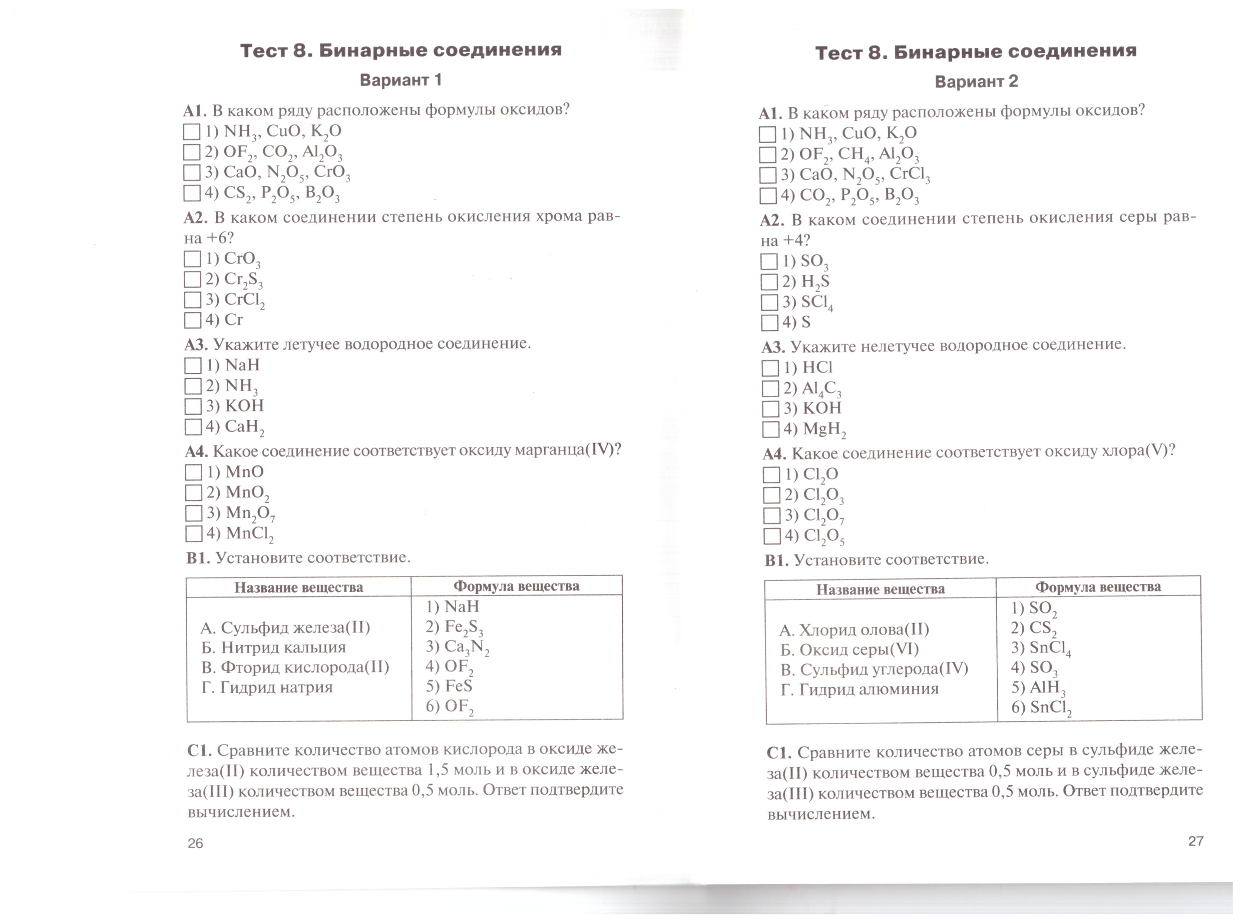 | 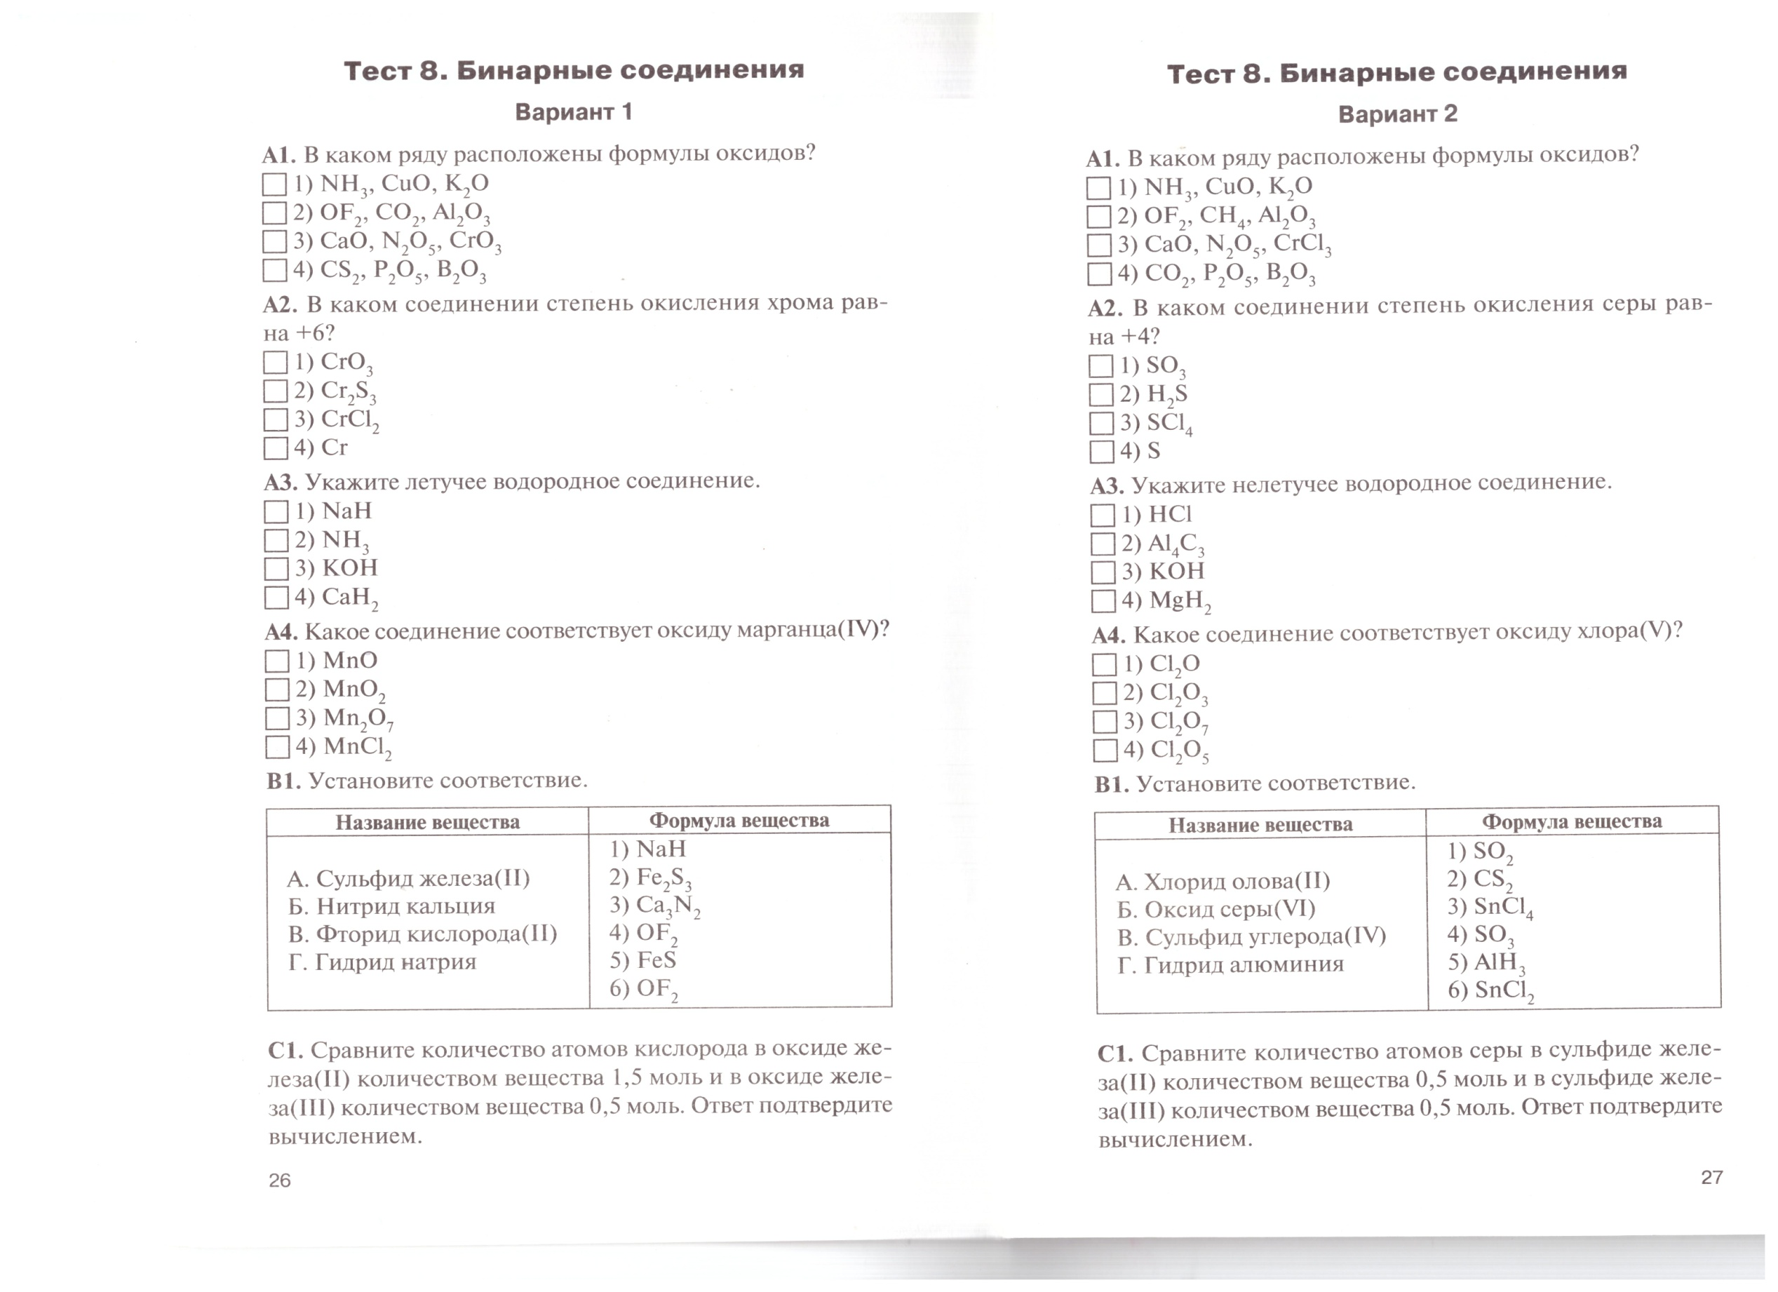

Рабочая карточка ученика ФИО____________________
Правила техники безопасности.
- Запрещено: пробовать вещества на вкус!!!
- Самовольно сливать и смешивать реактивы.
- Взбалтывать вещества необходимо, слегка покачивая пробирку.
- При разбавлении концентрированной серной кислоты выделяется большое количество теплоты. Поэтому смешивать концентрированную кислоту с водой следует с большой осторожностью: НАДО ВЛИВАТЬ СЕРНУЮ КИСЛОТУ В ВОДУ, А НЕ НАОБОРОТ. Если вливать воду в серную кислоту, то часть воды за счет выделения теплоты может нагреться до кипения. Кислота начнет разбрызгиваться и может попасть на кожу, в глаза.
- Щёлочь вызывает ожоги. Поэтому попавшую на кожу или ткань кислоту необходимо тотчас смыть большим количеством воды, а затем слабым раствором уксусной и соляной кислотой и вновь смыть водой.

Оценочная карта № 2
Дата___________________Класс______________________
Постарайся точно вспомнить то, что слышал на уроке и ответь на поставленные вопросы:
№ | Вопросы | Ответы
1 | Какова была тема урока?
2 | Какая цель стояла перед тобой на уроке?
3 | Каков вывод урока?
4 | Как работали на уроке твои одноклассники?
5 | Как работал ты на уроке?
6 | Как ты думаешь, ты справишься с домашним заданием, полученном на уроке?

метапредметные:
познавательные: уметь осуществлять поиск и выделение информации, умения писать уравнения, устанавливать причинно-следственной связи;
регулятивные: ставить учебную цель и задачи, составлять план работы, сличать способ действий результата с эталоном; осознавать качество и уровень выполненной работы (усвоение), осознавать степень достижения результата
Коммуникативные: совместно планировать работу в группах, инициативно сотрудничать в поиске и сборе информации.
Требования к учителю: организовывать, направлять, корректировать деятельность учащихся

Конструкт урока: «Химические свойства солей»
Оборудование и реактивы: штатив для пробирок, пробирки пронумерованные №1, №2, №3, индикаторная бумага, универсальная индикаторная бумага, лакмус, фенолфталеин, метилоранж, стеклянная палочка, стаканы 3 штуки, раствор щелочи, вода, соляная кислота, хлорид железа(II), гидроксид меди, спиртовка, спички, держатель для пробирок.
Риск: нехватка времени, т.к. учащиеся с различной скоростью могут выполнять практическую работу. Чётко проговорить и контролировать выполнение лабораторной работы.

Рассмотрим конструкт урока: «Химические свойства солей»
Цель: Создание условий для развития навыков исследовательской деятельности при изучении темы химические свойства солей.
Задачи.
Образовательная:
- изучить свойства солей;
- совершенствовать умение экспериментальной работы, оформления результатов, умения делать выводы; совершенствование наблюдательной деятельности, умения применять полученные знания на практике.
Развивающая:
- развитие научно познавательного интереса к предмету, мышления, творческих навыков, умения работать в парах, умения давать самооценку и делать выводы.
Воспитательная:
- формирование мировоззренческого понятия о познаваемости окружающего мира, самостоятельности, творческого отношения к учебе, повышение самооценки.
Место урока в изучении раздела: 7 урок из 14 в разделе «Соединения химических элементов»
Метод обучения: словесный и сопутствующие ему практический и наглядный.
Тип урока: изучение нового материала.
Формы работы: индивидуальная, работа в парах, работа в группах (выполнение практической работы), работа с дополнительной литературой.
Планируемый результат:
личностные:
навыки исследовательской деятельности;
предметные:
- уметь составлять уравнения химических реакций;
- знать признаки классификации оснований;
- знать реакции, характерные для оснований;
- уметь пользоваться таблицей растворимости;
- уметь пользоваться электрохимическим рядом напряжений металлов;
- решать экспериментальные задачи по данной теме.

Самостоятельная работа.
Классификация и свойства оксидов в свете теории электрической диссоциации.
Вариант 1.
- Из предложенных формул соединений: CaO, NO, P₂O₃, FeO, N₂O₅ – выпишите отдельно формулы основных и кислотных оксидов; укажите названия оксидов; составьте соответствующие им формулы гидроксидов – оснований или кислот.
- Составьте возможные уравнения химических реакций взаимодействия оксида фосфора (V) со следующими веществами: гидроксидом натрия, оксидом кремния, водой, углекислым газом.
- Вычислите массу оксида магния, образовавшегося при обжиге карбоната магния массой 90 г., содержащего 20 % примесей.
Вариант 2.
- Из предложенных формул соединений: K₂O, CO, SO₃, MgO, N₂O₃ –отдельно выпишите формулы основных и кислотных оксидов; укажите названия оксидов; составьте соответствующие им формулы гидроксидов – оснований или кислот.
- Составьте возможные уравнения химических реакций взаимодействия оксида натрия с веществами: ортофосфорной кислоты, гидроксидом калия, водой, оксидом азота (V).
- Вычислите массу соли, образовавшейся при взаимодействии 6 л. углекислого газа (н.у.), содержащего 4 % примесей, с оксидом кальция

Рассмотрим конструкт урока: «Химические свойства кислот»
Цель: Создание условий для развития навыков исследовательской деятельности при изучении темы химические свойства кислот.
Задачи.
Образовательная:
- изучить свойства кислот;
- совершенствовать умение экспериментальной работы, оформления результатов, умения делать выводы; совершенствование наблюдательной деятельности, умения применять полученные знания на практике.
Развивающая:
- развитие научно познавательного интереса к предмету, мышления, творческих навыков, умения работать в парах, умения давать самооценку и делать выводы.
Воспитательная:
- формирование мировоззренческого понятия о познаваемости окружающего мира, самостоятельности, творческого отношения к учебе, повышение самооценки.
Место урока в изучении раздела: 6 урок из 14 в разделе «Соединения химических элементов»
Метод обучения: словесный и сопутствующие ему практический и наглядный.
Тип урока: изучение нового материала.
Формы работы: индивидуальная, работа в парах, работа в группах (выполнение практической работы), работа с дополнительной литературой.
Планируемый результат:
личностные:
навыки исследовательской деятельности;
предметные:
- уметь составлять уравнения химических реакций;
- знать признаки классификации оснований;
- знать реакции, характерные для оснований;
- уметь пользоваться таблицей растворимости;
- уметь пользоваться электрохимическим рядом напряжений металлов;
- решать экспериментальные задачи по данной теме.

№ | Вопросы | Ответы
1 | Какова была тема урока?
2 | Какая цель стояла перед тобой на уроке?
3 | Каков вывод урока?
4 | Как работали на уроке твои одноклассники?
5 | Как работал ты на уроке?
6 | Как ты думаешь, ты справишься с домашним заданием, полученном на уроке?

Самостоятельная работа.
Классификация и свойства оснований в свете теории электрической диссоциации.
Вариант 1.
- Дайте характеристику гидроксида кальция по всем признакам классификации.
- Определите с.о. химических элементов для оснований Fe(OH)₃, KOH, Pb(OH)₂; составьте формулы соответствующих оксидов.
- Закончите возможные уравнения химических реакций в молекулярном и ионном виде.
а) P₂O₅ + KOH →;
б) NaOH + BaCl₂→;
в) Ca(OH)₂ + CO₂ →.
Вариант 2.
- Дайте характеристику гидроксида бария по всем признакам классификации.
- Определите с.о. химических элементов для оснований CuOH, LiOH, Al(OH)₃; составьте формулы соответствующих оксидов.
- Закончите возможные уравнения химических реакций в молекулярном и ионном виде.
а) FeO + KOH →;
б) H₂SO₄ + Ba(OH)₂→;
в) LiOH + SO₃ →.

Рабочая карточка ученика ФИО____________________
Правила техники безопасности.
- Запрещено: пробовать вещества на вкус!!!
- Самовольно сливать и смешивать реактивы.
- Взбалтывать вещества необходимо, слегка покачивая пробирку.
- При разбавлении концентрированной серной кислоты выделяется большое количество теплоты. Поэтому смешивать концентрированную кислоту с водой следует с большой осторожностью: НАДО ВЛИВАТЬ СЕРНУЮ КИСЛОТУ В ВОДУ, А НЕ НАОБОРОТ. Если вливать воду в серную кислоту, то часть воды за счет выделения теплоты может нагреться до кипения. Кислота начнет разбрызгиваться и может попасть на кожу, в глаза.
- Щёлочь вызывает ожоги. Поэтому попавшую на кожу или ткань кислоту необходимо тотчас смыть большим количеством воды, а затем слабым раствором уксусной и соляной кислотой и вновь смыть водой.

ТЕСТ
Вариант № 2
1. Определите формулу основания:
Н₂SО₄, FeO, LiOH, SO₃.
2. Фенолфталеин в щелочной среде:
синий, красный, желтый, фиолетовый.
3. Определите растворимое основание:
НCl, NaОН, Al(ОН) ₃, НNO₃.
4. Лакмус в щелочной среде:
малиновый, синий, красный, жёлтый.

Оценочная карта № 2
Дата___________________Класс______________________
Постарайся точно вспомнить то, что слышал на уроке и ответь на поставленные вопросы:

метапредметные:
познавательные: уметь осуществлять поиск и выделение информации, умения писать уравнения, устанавливать причинно-следственной связи;
регулятивные: ставить учебную цель и задачи, составлять план работы, сличать способ действий результата с эталоном; осознавать качество и уровень выполненной работы (усвоение), осознавать степень достижения результата
Коммуникативные: совместно планировать работу в группах, инициативно сотрудничать в поиске и сборе информации.
Требования к учителю: организовывать, направлять, корректировать деятельность учащихся

Конструкт урока: «Химические свойства кислот»
Оборудование и реактивы: штатив для пробирок, пробирки пронумерованные №1, №2, №3, индикаторная бумага, универсальная индикаторная бумага, лакмус, фенолфталеин, метилоранж, стеклянная палочка, стаканы 3 штуки, раствор щелочи, вода, соляная кислота, хлорид железа(II), гидроксид меди, спиртовка, спички, держатель для пробирок.
Риск: нехватка времени, т.к. учащиеся с различной скоростью могут выполнять практическую работу. Чётко проговорить и контролировать выполнение лабораторной работы

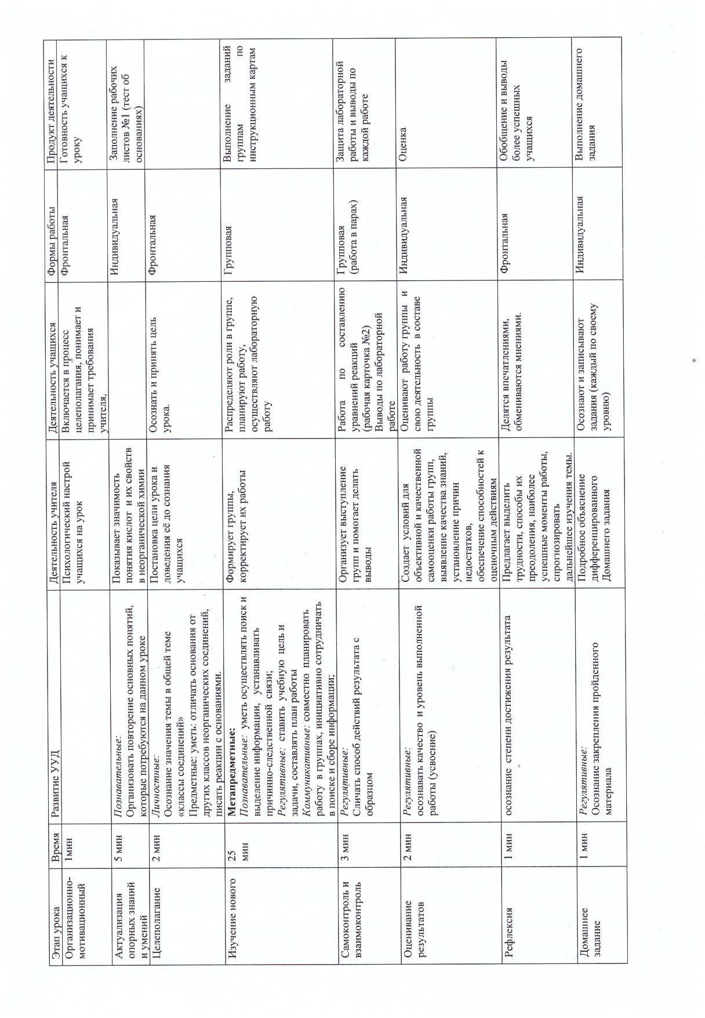
Правила техники безопасности.
- Запрещено: пробовать вещества на вкус!!!
- Самовольно сливать и смешивать реактивы.
- Взбалтывать вещества необходимо, слегка покачивая пробирку.
- При разбавлении концентрированной серной кислоты выделяется большое количество теплоты. Поэтому смешивать концентрированную кислоту с водой следует с большой осторожностью: НАДО ВЛИВАТЬ СЕРНУЮ КИСЛОТУ В ВОДУ, А НЕ НАОБОРОТ. Если вливать воду в серную кислоту, то часть воды за счет выделения теплоты может нагреться до кипения. Кислота начнет разбрызгиваться и может попасть на кожу, в глаза.
- Щёлочь вызывает ожоги. Поэтому попавшую на кожу или ткань кислоту необходимо тотчас смыть большим количеством воды, а затем слабым раствором уксусной и соляной кислотой и вновь смыть водой.

ТЕСТ
Вариант № 1
1. Найдите химическую формулу основания:
НСl, ВаО, SO₃, Са(ОН)₂.
2. Универсальная индикаторная бумага в щелочной среде:
синяя, красная, желтая, зеленая.
3. Метил-оранж в щелочной среде:
малиновый, синий, красный, жёлтый.
4. Найдите химическую формулу нерастворимого основания:
НСl, NaОН, Al(ОН) ₃ H₃PO₄.

5 группа - Инструкционная карта
Цель: проанализировать информацию о взаимодействии кислоты со щелочами.
Порядок действий:
1. Прочитать текст учебника на стр. 244, л/опыт № 23.
2. Проделать химическую реакцию взаимодействия серной кислоты с NaОН.
3. Составить уравнение реакции.
4. Подготовить отчёт. Ответы занесите в таблицу.
Реактивы (формула и название вещества) | Уравнения химической реакции | Наблюдения | Вывод

6 группа - Инструкционная карта
Цель: проанализировать информацию о взаимодействии кислотного оксида со щелочью.
Порядок действий:
1. Прочитать текст учебника на стр. 244, л/опыт № 24.
2. Проделать химическую реакцию взаимодействия оксида углерода(IV) с известковой водой.
3. Составить уравнение реакции.
4. Подготовить отчёт. Ответы занесите в таблицу.

Реактивы (формула и название вещества) | Уравнения химической реакции | Наблюдения | Вывод

Домашнее задание: § № 39 по учебнику Габриелян О.С. Химия 8 класс.
На оценку «5» - Как различить растворы серной кислоты, сульфата меди (II), гидроксида натрия, не имея других реактивов? Дать объяснение, записать уравнения химических реакций.
На оценку «4» - Составить уравнения реакций согласно схемам:
S→ SO₂ → SO₃→ H₂SO₄
P→ P₂O₅ → H₃PO₄ → К₃PO₄
На оценку «3» - Записать уравнения химических реакций:
- HNO₃ + К₂SiO₃=
- Сu(OН) ₂ + К₂SO₄ =
- FeCl₂ + NaOH =
Творческое задание (по желанию): Приготовить презентацию на тему «Мир кислот».

1 группа Инструкционная карта
Цель: выяснить отношение кислот к индикаторам.
Порядок действий:
1. Прочитать информацию к размышлению.
2. В пробирки с кислотами поочерёдно капнуть индикаторы: лакмус, фенолфталеин, метил-оранж (Стр. 124, л/опыт 10).
3. Подготовить отчёт. Ответы занесите в таблицу. Как индикаторы действуют на щёлочь?
Реактивы (формула и название вещества) | Наблюдения | Вывод

2 группа – Инструкционная карта
Цель: обнаружить среди предложенных растворов кислоту.
Порядок действий:
1. Даны 3 пробирки с растворами веществ, в одной из пробирок – щёлочь. Опытным путём определите, в какой пробирке находится кислота.
Для этого используйте один из предложенных индикаторов: лакмус, фенолфталеин, метил-оранж.
2. Подготовить отчёт. Ответы занесите в таблицу. Какой вы выбрали индикатор?
Реактивы (формула и название вещества) | Наблюдения | Вывод

3 группа - Инструкционная карта
Цель: Проанализировать информацию о взаимодействии кислот с солями.
Порядок действий:
1. Прочитайте текст учебника на стр. 241, л/опыт № 22.
2. Проделайте химическую реакцию взаимодействия серной кислоты с карбонатом калия.
3. Составьте уравнение реакции.
4. Подготовьте отчёт. С какими солями взаимодействуют кислоты? Ответы занесите в таблицу.
Реактивы (формула и название вещества) | Уравнения химической реакции | Наблюдения | Вывод

4 группа – Инструкционная карта
Цель: проанализировать информацию о взаимодействии кислот с оксидами металлов.
Порядок действий:
1. Прочитать текст учебника на стр. 238, л/опыт № 20.
2. Проделать химическую реакцию оксида меди с серной кислотой.
3. Составить уравнение реакции.
4. Подготовить отчёт. Ответы занесите в таблицу.
Реактивы (формула и название вещества) | Уравнения химической реакции | Наблюдения | Вывод

индикатор?
Реактивы (формула и название вещества) | Наблюдения | Вывод

3 группа - Инструкционная карта
Цель: Проанализировать информацию о взаимодействии щелочей с солями тяжёлых металлов.
Порядок действий:
1. Прочитайте текст учебника на стр. 245, л/опыт № 25.
2. Проделайте химическую реакцию взаимодействия гидроксида натрия с сульфат железа(II) .
3. Составьте уравнение реакции.
4. Подготовьте отчёт. С какими солями взаимодействуют щёлочи? Ответы занесите в таблицу.
Реактивы (формула и название вещества) | Уравнения химической реакции | Наблюдения | Вывод

4 группа – Инструкционная карта
Цель: проанализировать информацию о разложении нерастворимых оснований.
Порядок действий:
1. Прочитать текст учебника на стр. 246, л/опыт № 26.
2. Проделать химическую реакцию разложения гидроксида меди.
3. Составить уравнение реакции.
4. Подготовить отчёт. Ответы занесите в таблицу.
Реактивы (формула и название вещества) | Уравнения химической реакции | Наблюдения | Вывод

Домашнее задание: § № 40 по учебнику Габриелян О.С. Химия 8 класс.
На оценку «5» - Как различить растворы серной кислоты, сульфата меди (II), гидроксида натрия, не имея других реактивов? Дать объяснение, записать уравнения химических реакций.
На оценку «4» - Составить уравнения реакций согласно схемам:
К → К₂О → КОН
Са → СаО → Са(OН)₂
На оценку «3» - Записать уравнения химических реакций:
- HNO₃ + КOH =
- Сu(OН)₂ + H ₂SO₄ =
- FeCl₂ + NaOH =
Творческое задание (по желанию): Приготовить презентацию на тему «Мир оснований».

1 группа Инструкционная карта
Цель: выяснить отношение щелочей к индикаторам.
Порядок действий:
1. Прочитать информацию к размышлению.
2. В пробирки со щёлочью поочерёдно капнуть индикаторы: лакмус, фенолфталеин, метил-оранж (Стр. 118, табл. № 4).
3. Подготовить отчёт. Ответы занесите в таблицу. Как индикаторы действуют на щёлочь?
Реактивы (формула и название вещества) | Наблюдения | Вывод

2 группа – Инструкционная карта
Цель: обнаружить среди предложенных растворов щёлочь.
Порядок действий:
1. Даны 3 пробирки с растворами веществ, в одной из пробирок – щёлочь. Опытным путём определите, в какой пробирке находится кислота.
Для этого используйте один из предложенных индикаторов: лакмус, фенолфталеин, метил-оранж.

5 группа - Инструкционная карта
Цель: проанализировать информацию о взаимодействии кислот с основаниями.
Порядок действий:
1. Прочитать текст учебника на стр. 237, л/опыт № 19.
2. Проделать химическую реакцию взаимодействия соляной кислоты с гидроксидом натрия.
3. Составить уравнение реакции.
4. Подготовить отчёт. Ответы занесите в таблицу.
Реактивы (формула и название вещества) | Уравнения химической реакции | Наблюдения | Вывод

6 группа - Инструкционная карта
Цель: проанализировать информацию о взаимодействии кислот с металлами.
Порядок действий:
1. Прочитать текст учебника на стр. 240, л/опыт № 21.
2. Проделать химическую реакцию взаимодействия серной кислоты с цинком, медью.
3. Составить уравнение реакции.
4. Подготовить отчёт. Ответы занесите в таблицу.
Реактивы (формула и название вещества) | Уравнения химической реакции | Наблюдения | Вывод

Рабочая карточка ученика ФИО____________________
Правила техники безопасности.
- Запрещено: пробовать вещества на вкус!!!
- Самовольно сливать и смешивать реактивы.
- Взбалтывать вещества необходимо, слегка покачивая пробирку.
- При разбавлении концентрированной серной кислоты выделяется большое количество теплоты. Поэтому смешивать концентрированную кислоту с водой следует с большой осторожностью: НАДО ВЛИВАТЬ СЕРНУЮ КИСЛОТУ В ВОДУ, А НЕ НАОБОРОТ. Если вливать воду в серную кислоту, то часть воды за счет выделения теплоты может нагреться до кипения. Кислота начнет разбрызгиваться и может попасть на кожу, в глаза.
- Щёлочь вызывает ожоги. Поэтому попавшую на кожу или ткань кислоту необходимо тотчас смыть большим количеством воды, а затем слабым раствором уксусной и соляной кислотой и вновь смыть водой.

ТЕСТ
Вариант № 1
1. Найдите химическую формулу основания:
НСl, ВаО, SO₃, Са(ОН)₂.
2. Универсальная индикаторная бумага в щелочной среде:
синяя, красная, желтая, зеленая.
3. Метил-оранж в щелочной среде:
малиновый, синий, красный, жёлтый.
4. Найдите химическую формулу нерастворимого основания:
НСl, NaОН, Al(ОН) ₃ H₃PO₄.

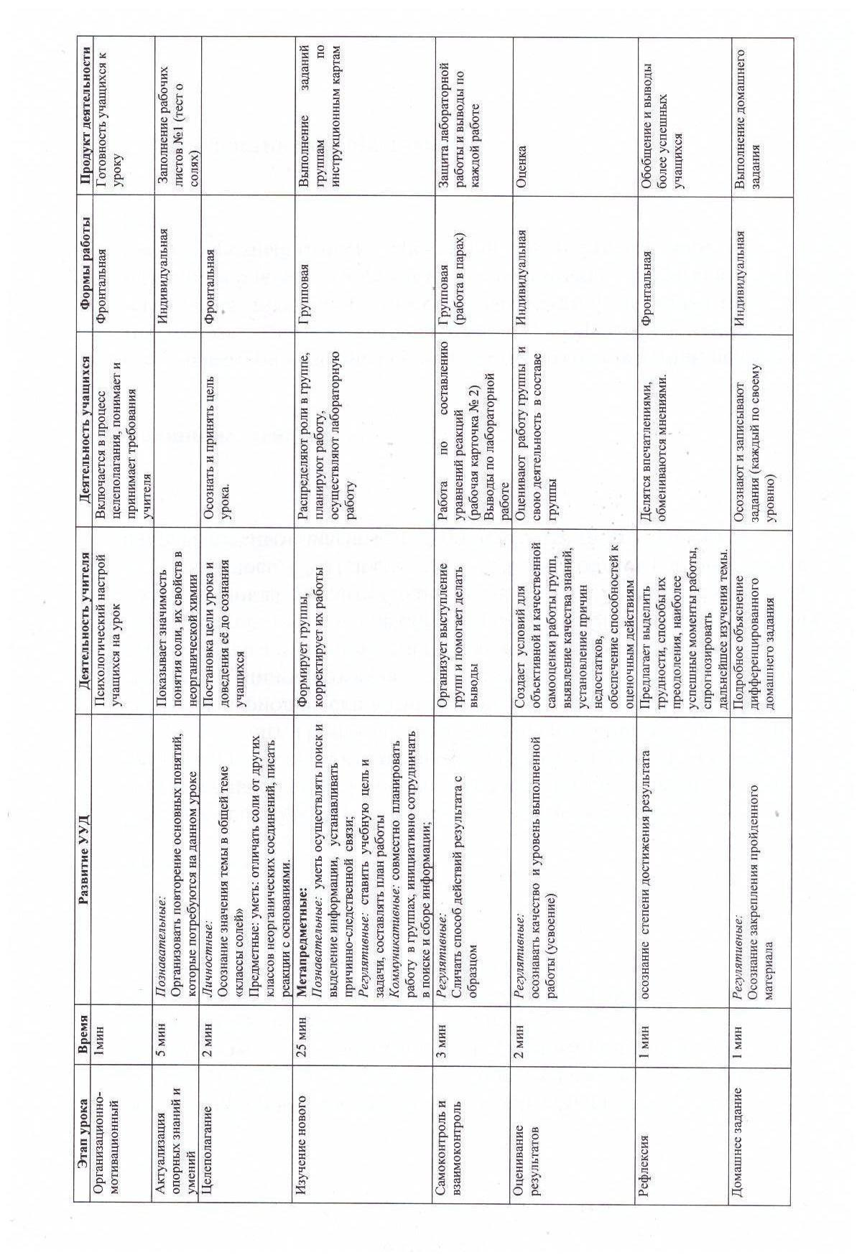
метапредметные:
познавательные: уметь осуществлять поиск и выделение информации, умения писать уравнения, устанавливать причинно-следственной связи;
регулятивные: ставить учебную цель и задачи, составлять план работы, сличать способ действий результата с эталоном; осознавать качество и уровень выполненной работы (усвоение), осознавать степень достижения результата
Коммуникативные: совместно планировать работу в группах, инициативно сотрудничать в поиске и сборе информации.
Требования к учителю: организовывать, направлять, корректировать деятельность учащихся

Конструкт урока: «Химические свойства оснований»
Оборудование и реактивы: штатив для пробирок, пробирки пронумерованные №1, №2, №3, индикаторная бумага, универсальная индикаторная бумага, лакмус, фенолфталеин, метилоранж, стеклянная палочка, стаканы 3 штуки, раствор щелочи, вода, соляная кислота, хлорид железа(II), гидроксид меди, спиртовка, спички, держатель для пробирок.
Риск: нехватка времени, т.к. учащиеся с различной скоростью могут выполнять практическую работу. Чётко проговорить и контролировать выполнение лабораторной работы.

Рабочая карточка ученика ФИО____________________
Правила техники безопасности.
- Запрещено: пробовать вещества на вкус!!!
- Самовольно сливать и смешивать реактивы.
- Взбалтывать вещества необходимо, слегка покачивая пробирку.
- При разбавлении концентрированной серной кислоты выделяется большое количество теплоты. Поэтому смешивать концентрированную кислоту с водой следует с большой осторожностью: НАДО ВЛИВАТЬ СЕРНУЮ КИСЛОТУ В ВОДУ, А НЕ НАОБОРОТ. Если вливать воду в серную кислоту, то часть воды за счет выделения теплоты может нагреться до кипения. Кислота начнет разбрызгиваться и может попасть на кожу, в глаза.
- Щёлочь вызывает ожоги. Поэтому попавшую на кожу или ткань кислоту необходимо тотчас смыть большим количеством воды, а затем слабым раствором уксусной и соляной кислотой и вновь смыть водой.

ТЕСТ
Вариант № 2
1. Определите формулу основания:
Н₂SО₄, FeO, LiOH, SO₃.
2. Фенолфталеин в щелочной среде:
синий, красный, желтый, фиолетовый.
3. Определите растворимое основание:
НCl, NaОН, Al(ОН) ₃, НNO₃.
4. Лакмус в щелочной среде:
малиновый, синий, красный, жёлтый.

Оценочная карта № 2
Дата___________________Класс______________________
Постарайся точно вспомнить то, что слышал на уроке и ответь на поставленные вопросы:
№ | Вопросы | Ответы
1 | Какова была тема урока?
2 | Какая цель стояла перед тобой на уроке?
3 | Каков вывод урока?
4 | Как работали на уроке твои одноклассники?
5 | Как работал ты на уроке?
6 | Как ты думаешь, ты справишься с домашним заданием, полученном на уроке?

Самостоятельная работа.
Классификация и свойства кислот в свете теории электрической диссоциации
Вариант 1.
- Дайте характеристику сернистой кислоты по всем признакам классификации.
- Определите с.о. химических элементов для кислот HClO₄, HNO₂, H₂SO₄; составьте формулы соответствующих оксидов.
- Составьте возможные уравнения (в молекулярном и ионном виде) химических реакций взаимодействия азотной кислоты со следующими веществами: карбонатом калия, оксидом углерода (IV), оксидом алюминия, гидроксидом бария.
Вариант 2.
- Дайте характеристику сероводородной кислоты по всем признакам классификации.
- Определите с.о. химических элементов для кислот H₂Cr₂O₇, H₃PO₄, H₂SO₃; составьте формулы соответствующих им оксидов.
- Составьте возможные уравнения (в молекулярном и ионном виде) химических реакций взаимодействия соляной кислоты со следующими веществами: гидроксидом алюминия, оксидом серы (IV), нитратом серебра, карбонатом бария.

Рассмотрим конструкт урока: «Химические свойства оснований»
Цель: Создание условий для развития навыков исследовательской деятельности при изучении темы химические свойства оснований.
Задачи.
Образовательная:
- расширить знания об оксидах, гидроксидах, щелочах, кислотах, индикаторах;
- совершенствовать умение экспериментальной работы, оформления результатов, умения делать выводы; совершенствование наблюдательной деятельности, умения применять полученные знания на практике.
Развивающая:
- развитие научно познавательного интереса к предмету, мышления, творческих навыков, умения работать в парах, умения давать самооценку и делать выводы.
Воспитательная:
- формирование мировоззренческого понятия о познаваемости окружающего мира, самостоятельности, творческого отношения к учебе, повышение самооценки.
Место урока в изучении раздела: 4 урок из 14 в разделе «Соединения химических элементов»
Метод обучения: словесный и сопутствующие ему практический и наглядный.
Тип урока: изучение нового материала.
Формы работы: индивидуальная, работа в парах, работа в группах (выполнение практической работы), работа с дополнительной литературой.
Планируемый результат:
личностные:
навыки исследовательской деятельности;
предметные:
- уметь составлять уравнения химических реакций;
- знать признаки классификации оснований;
- знать реакции, характерные для оснований;
- уметь пользоваться таблицей растворимости;
- уметь пользоваться электрохимическим рядом напряжений металлов;
- решать экспериментальные задачи по данной теме.

